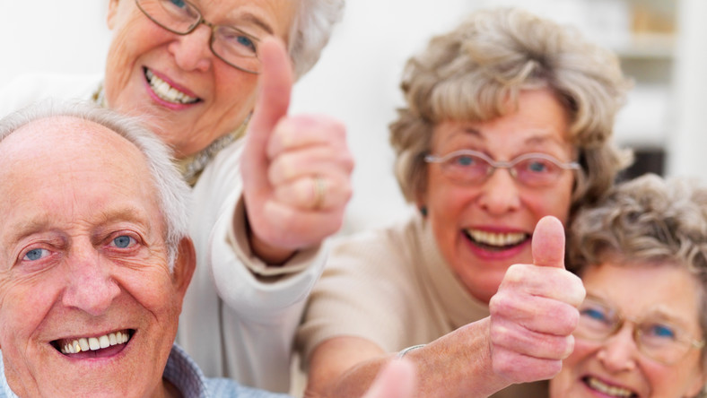

L’IDEA

PREPARARSI AL MEGLIO PER LA TERZA L’ETÀ

 KA204-2017-012

Prepararsi al meglio per la terza età

Un progetto finanziato dall'UE realizzato dal 1° ottobre 2017 al 30 settembre 2019.

L'intenzione del progetto era di sviluppare e testare un programma educativo incentrato su 8 competenze fisiche specificatamente selezionate per gli anziani.

Gli obiettivi dei corsi di formazione erano:

* fornire ai cittadini **una migliore conoscenza professionale e comprensione delle 8 competenze fisiche**\*, il cui sviluppo e monitoraggio, secondo le autorità sanitarie danesi, svolge un ruolo importante per i cittadini che possono avere bisogno di cure e aiuto sanitario pratico.
* fornire ai cittadini adulti una **migliore conoscenza e comprensione di come mantenere e possibilmente rafforzare le 8 competenze fisiche**.

Il corso comprendeva una revisione teorica delle 8 competenze fisiche. Ai partecipanti è stato anche offerto un test personale sulla base degli 8 parametri fisici.

Il materiale didattico è stato testato in varie forme educative nelle organizzazioni dei 5 enti partecipanti coinvolti provenienti da 4 diversi paesi.

More than 100 senior citizens have completed and evaluated the BEPRESEL courses.

* Gli 8 parametri fisici:

* Fitness e resistenza
* Forza muscolare nelle braccia
* Forza muscolare nei muscoli dorsali della coscia e delle gambe
* Equilibrio
* Pressione sanguigna
* Indice di Massa Corporea
* Percentuale di grasso
* Circonferenza fianchi

I materiali, i risultati e le riflessioni della partnership del progetto BEPRESEL sono ora disponibili al pubblico.

L’IDEA BEPRESEL consiste di:

1. Un sito web (www.xxxxx.dk) che include:
   1. Un corso da 12 a 16 lezioni:
      1. Il materiale utilizzato nei corsi.
      2. Linee guida all’insegnamento.
      3. La valutazione dei test effettuati durante i corsi nei 4 paesi.
   2. Programmi di studio per la formazione degli insegnanti senior
   3. La strategia. Come raggiungere il gruppo target?

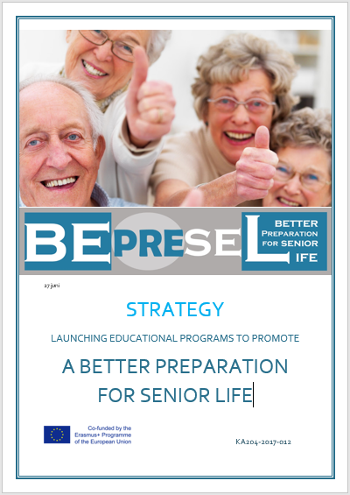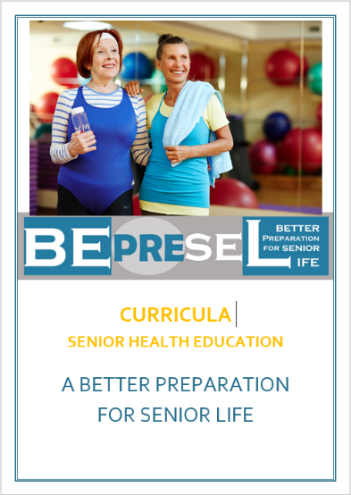

Tutti possono ispirarsi ai materiali e utilizzarli nel modo più adatto alle proprie esigenze.

L’**IDEA BEPRESEL** è rilevante per:

* Responsabili politici
* Compagnie assicurative/fornitori di servizi previdenziali
* Promotori di iniziative di promozione della salute tra i cittadini anziani
* Anziani e cittadini adulti in procinto di diventare anziani
* I parenti di persone anziane

There is no doubt that the philosophy and strategy delivered on the political goal. Senior life in Europe offers more exciting opportunities than ever before, for the senior citizen to live an active and interesting life.

There is no doubt that ***Active Ageing*** as a preventive measure and strategy hasn’t delivered in terms of the second political goal.

**IL CONTESTO DEL PROGETTO**

Il background per lo sviluppo del progetto BEPRESEL è stato il riconoscimento che le pratiche di **Invecchiamento Attivo** non hanno dato risultati come misura e strategia preventiva.

Quando il termine Invecchiamento Attivo è stato introdotto nei primi paesi oltre 40 anni fa, c'erano due obiettivi politici.

1. **Contribuire a rendere migliore la vita degli anziani.**

Non c'è dubbio che la filosofia e la strategia hanno raggiunto l'obiettivo politico. La vita anziana in Europa offre ai cittadini anziani opportunità più entusiasmanti che mai, per vivere una vita attiva e interessante.

Non c'è dubbio che **l'Invecchiamento Attivo** come misura preventiva e strategia non ha raggiunto il secondo obiettivo politico.

1. **Ridurre la richiesta di cure.**

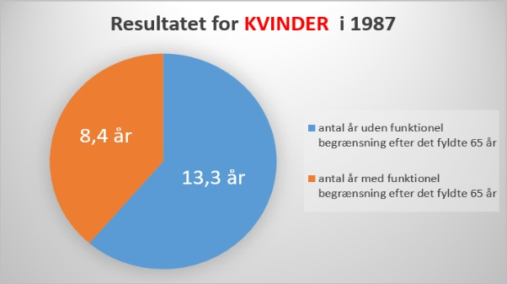Quando noi, nel gruppo di progetto transnazionale, concludiamo che il secondo obiettivo non è stato raggiunto, lo diciamo in base ai risultati degli studi in corso sugli effetti dell'invecchiamento attivo, in Danimarca e in altri paesi.

Gli anziani in Danimarca hanno compreso il messaggio di rimanere attivi negli anni della loro anzianità.

Il numero di anni di anzianità con e senza limitazioni fisiche è stato continuamente esaminato.

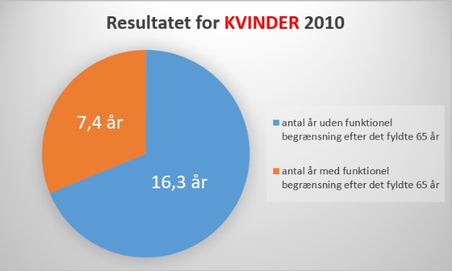Il numero medio di aspettativa di vita dopo 65 anni per le donne danesi è aumentato di 3 anni nel periodo 1987-2010. Tuttavia, il numero medio di anni in cui le donne devono vivere con limitazioni funzionali è stato ridotto di un solo anno. Le donne devono continuare a guardare avanti per circa 1/3 degli anni rimanenti con limitazioni funzionali.

I numeri sembrano leggermente migliori per gli uomini.

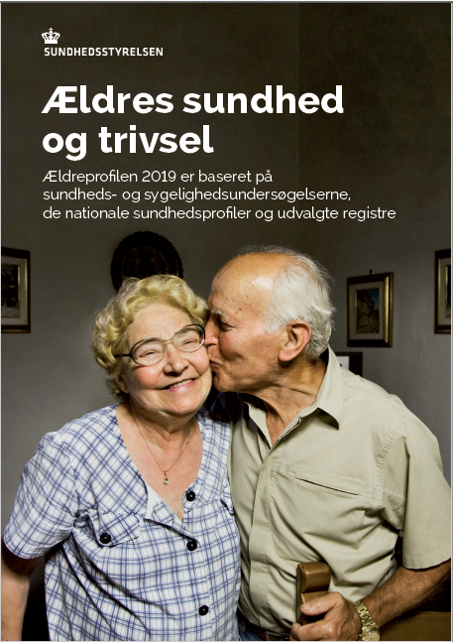

Il dato non è migliorato rispetto al 2010, secondo la pubblicazione del gennaio 2019 dell'autorità sanitaria danese

**Salute e benessere degli adulti**

**Profilo dell’età adulta nel 2019 secondo il dipartimento della salute, il profilo nazionale della salute e gli albi selezionati.**

L’Autorità Danese per la Salute conclude il suo rapporto di 144 pagine con:

“Molti anziani sono in buona salute,

e possono fare quello che vogliono.

Ma lo studio mostra anche

che esiste una disuguaglianza di salute tra gli anziani,

e che la salute degli anziani non è migliorata dal 2010.”

La relazione interessa tutte le parti interessate degli altri paesi dell'UE, in quanto la Danimarca è stata uno dei primi paesi ad investire politicamente e ad attuare il concetto di **invecchiamento attivo**.

La comprensione del progetto e l'approccio al **concetto di invecchiamento attivo** è il seguente:

*troppi anziani non hanno una conoscenza sufficiente*

*su ciò che serve per mantenere le loro competenze fisiche*

*e quindi*

*non ci sono sufficienti conoscenze su come mantenere le proprie competenze fisiche*

*nelle 8 aree che L’Autorità Danese per la Salute ha indicato come le più importanti*

*nell'assicurare che i cittadini anziani non diventino dipendenti dall'aiuto e dall'assistenza esterna.*

Molti anziani credono che sia sufficiente essere attivi e vivono una vita piena di attività che contribuiscono ad una migliore qualità di vita ma non contribuiscono a mantenere gli 8 parametri fisici che li aiutano a mantenere la loro indipendenza e li tengono al di fuori del sistema di assistenza pubblica.

**LA PIATTAFORMA**

L’idea BEPRESEL prende forma nella piattaforma [www.bepresel.eu](http://www.bepresel.eu)

Billede af platformen

Sul sito web troverete i materiali che sono stati sviluppati e prodotti dalla partnership BEPRESEL durante i due anni di vita del progetto.

Sul sito troverete i seguenti 7 link:

1. Informazioni sul progetto.
   1. Spiegazione dettagliata del progetto.
2. La Strategia.
   1. Pensieri e riflessioni su come raggiungere tutti gli anziani
3. Programmi sanitari per anziani
   1. I materiali - 7 moduli in PowerPoint
   2. Guide per insegnanti ai 7 moduli
4. Programmi didattici
   1. Educare gli anziani a tenere i corsi
5. Le valutazioni dei corsi di prova
6. Informazioni generali e articoli sull'invecchiamento
7. Informazioni di contatto

Il documento strategico

Raggiungere un gruppo target che rappresenta circa il 20% della popolazione è un compito importante che richiede tempo e deve essere considerato prioritario, indipendentemente dal fatto che sia operato a livello nazionale o locale.

Nel documento strategico vi sono alcune delle riflessioni e considerazioni generali che il partenariato BEPRESEL ritiene che un futuro promotore e fornitore di corsi per anziani di promozione della salute dovrebbe conoscere.

* Riflessioni sul fatto che dovrebbe essere naturale per gli anziani ricevere un'educazione su come migliorare la loro vita. Devono avere le conoscenze e le competenze necessarie per garantire una vita indipendente il più a lungo possibile. Dovrebbe essere una cosa naturale allo stesso modo in cui troviamo naturale che i nostri figli ricevano un'educazione che li prepari per la vita.
* La strategia presenta alcuni calcoli sul rapporto costi-benefici che mostrano perché potrebbe avere senso per le istituzioni che pagano per l'assistenza agli anziani (come comuni o compagnie di assicurazione) contribuire a rendere i corsi economici o addirittura gratuiti per gli anziani.
* Idee su come introdurre i corsi e raggiungere nel tempo tutti i cittadini adulti e quelli che stanno per entrare nella terza età.

Corso per la salute degli anziani

Sul sito web troverete alcuni importanti suggerimenti su quali obiettivi i corsi dovrebbero raggiungere.

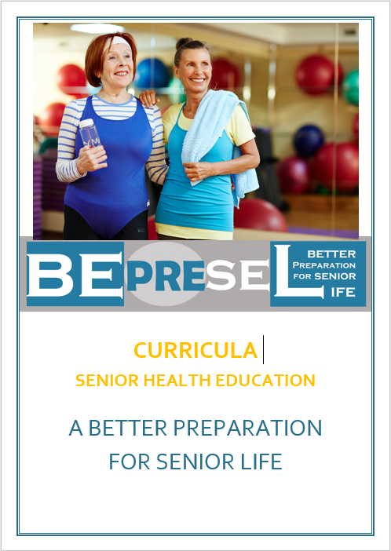Obiettivi generali:

I discenti adulti:

* Hanno l'opportunità di essere aggiornati con le ultime conoscenze scientifiche e gli studi più recenti e hanno l'opportunità di discutere e riflettere su queste informazioni. In particolare per discutere le conseguenze in base alle loro attuali conoscenze, ipotesi e credenze sul processo di invecchiamento.
* Avere meno miti e presupposti culturali sbagliati sul processo di invecchiamento.
* Acquisire una migliore comprensione del processo di invecchiamento dopo i 65 anni: conoscenza, una migliore comprensione e strumenti che li rendono in grado di assumersi la responsabilità di mantenere o migliorare le loro competenze fisiche e le conseguenti opportunità per rimanere indipendenti e mantenere le capacità di vivere al meglio nelle proprie condizioni.
* Hanno avuto l'opportunità di riflettere sulla frase "invecchiamento normale" e ottenere una maggiore comprensione di come noi, in qualità di persone adulte, ci sentiremo tra tre anni, indipendentemente dalla nostra età attuale. Non è il risultato di un invecchiamento normale perché non esiste un "invecchiamento normale". La nostra salute, le nostre capacità e competenze tra 3 anni da oggi, è il risultato dei piccoli sforzi che facciamo ogni giorno.
* Comprendere meglio la seguente frase:
  + *Come mi sentirò fisicamente tra tre anni non è la conseguenza di soli tre anni in più di vita, ma la conseguenza di ciò che ho o non ho investito nel mantenere o migliorare le mie competenze fisiche.*

Materiali per l’apprendimento

I materiali didattici sono integrati da dati provenienti da test svoltisi durante un corso educativo di 12-16 lezioni nei 4 paesi partner coinvolti nel progetto.

I materiali sono distribuiti in 7 moduli presentati come presentazioni PowerPoint con le relative guide. 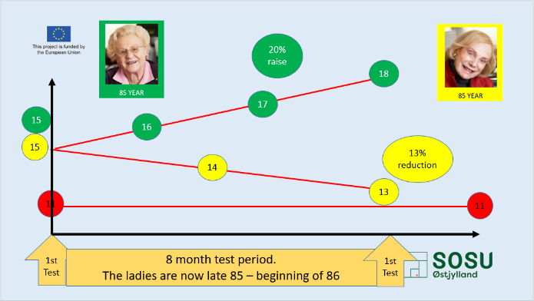

1. **Modulo 1**:

* Introduzione 1 + guida per l’insegnante
* Introduzione 2 + guida per l’insegnante

**Udvikling i 85-årige kvinders konditionstal, efter 8 måneders træning og uden træning.**

1. **Module 2**:

* 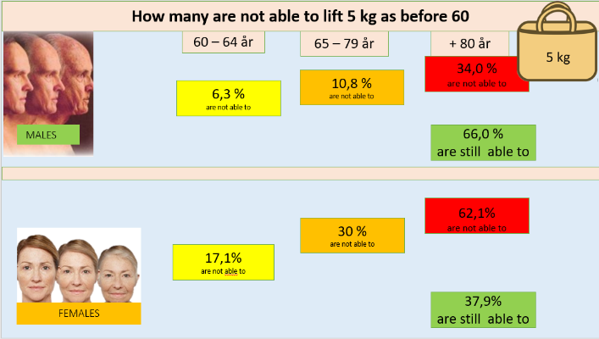Fitness e resistenza + guida per l’insegnante.

1. **Module 3:**
   * Forza muscolare nelle braccia + guida per l’insegnante
2. **Module 4:**
   * Forza muscolare nei muscoli dorsali della coscia e delle gambe + guida per l’insegnante
3. **Module 5**:

* Equilibrio + guida per l’insegnante

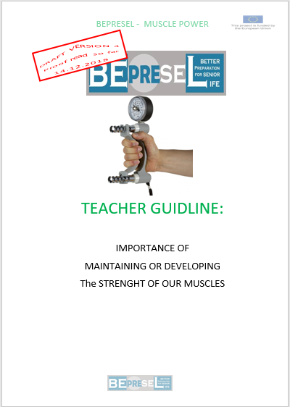

1. **Module 6:**

* Pressione sanguigna + guida per l’insegnante

1. **Module 7:**

* Dieta, Indice di Massa Corporea, percentuale grassa e circonferenza fianchi + guida per l’insegnante

Nella piattaforma saranno disponibili le valutazioni dei corsi svoltisi nei 4 paesi partner.

**Sulla piattaforma troverete anche i modelli BEPRESEL:**

1. Un profilo interattivo della salute per raccogliere tutti i risultati. Questo profilo può essere fornito liberamente agli utenti

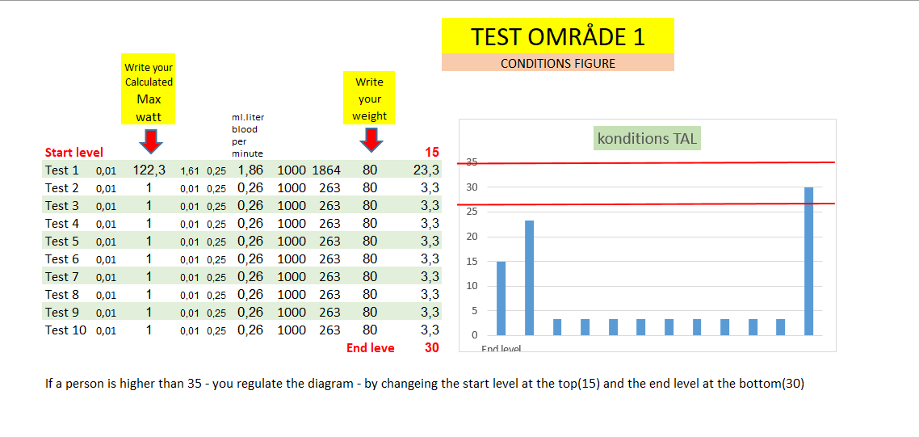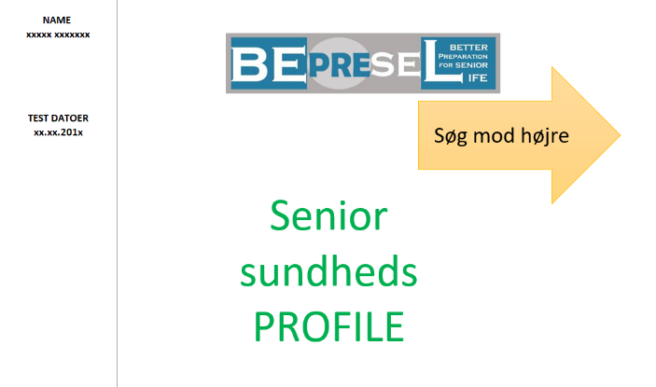

1. 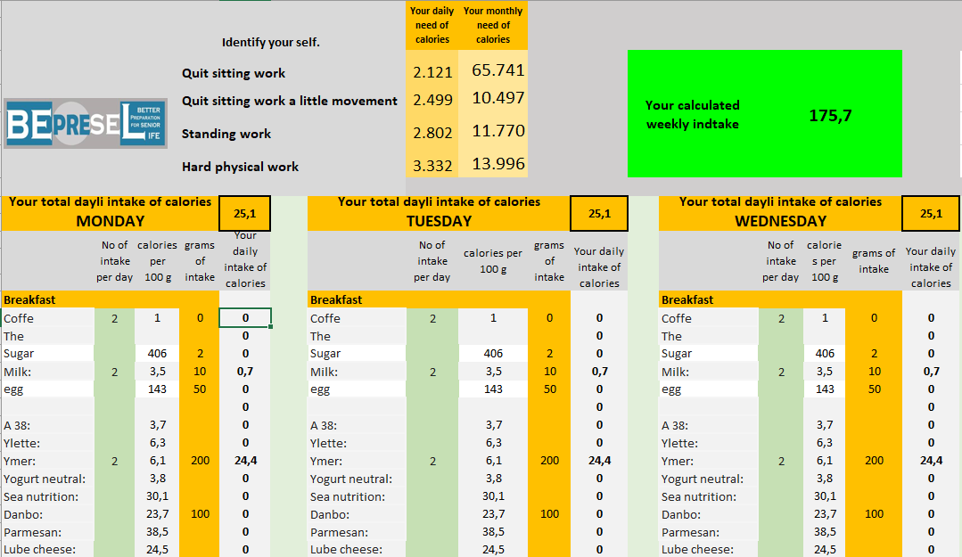Un contatore di calorie
2. Un contatore di proteine

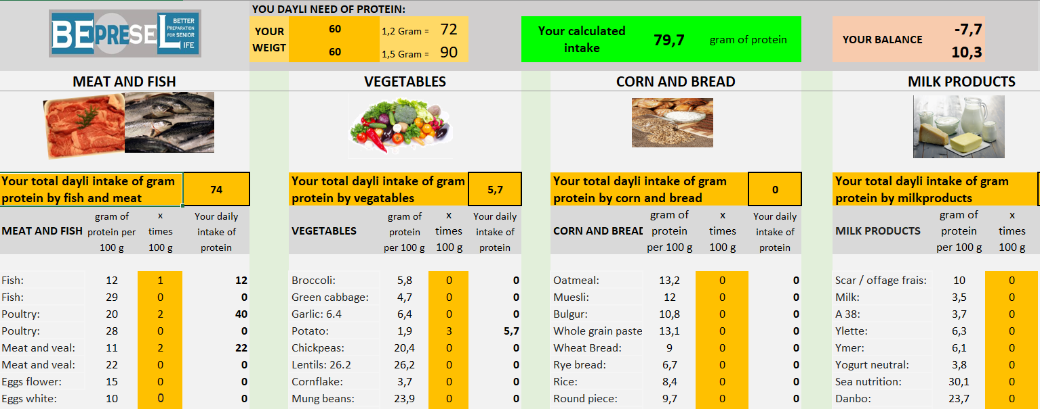

Come tutti gli altri materiali, questi modelli possono essere liberamente utilizzati.

**PROGRAMMI DI STUDIO PER LA FORMAZIONE DEGLI INSEGNANTI SENIOR**



[Fang læserens opmærksomhed med et citat fra dokumentet, eller brug denne plads til at fremhæve nogle nøglepunkter. Du kan trække dette tekstfelt til andre steder på siden.]

È ovvio pensare che l'insegnante di un corso di promozione della salute per anziani è una persona con una formazione professionale nel campo della salute. Infermiere, terapisti occupazionali, fisioterapisti, ecc.

Il metodo Peer to Peer ha avuto un grande effetto quando si tratta di:

* *Comunicare dati scientifici sulla salute degli anziani, sul processo di invecchiamento e sulle condizioni fisiologiche.*
* *Conversazioni sui miti e su come correggere le idee sbagliate degli anziani sul processo di invecchiamento.*
* *Motivare le persone ad essere responsabili quando si tratta di fare un piccolo, ma continuo sforzo per prendersi cura delle proprie abilità fisiche.*

Non c'è dubbio che l'effetto Peer to Peer dovrebbe essere utilizzato.

Le esperienze dei corsi di prova dimostrano che è molto utile utilizzare un educatore più anziano, che è in grado di dire "dobbiamo", invece di avere una persona più giovane che dice agli anziani cosa devono fare.

È consigliato quindi un educatore più anziano con formazione sanitaria.

Nel progetto si è cercato di educare gli anziani senza un background in materia di salute per insegnare ad altri anziani. Alcuni dei partner hanno completato con successo il programma con l'aiuto di un team di senior istruiti.

Naturalmente, come insegnante senior in un corso di promozione della salute senior, è fondamentale avere sia la personalità che gli strumenti per insegnare. È altrettanto cruciale che gli educatori senior formati comprendano l'importanza di attenersi al materiale e a ciò che è scientificamente provato. Insegnanti senior istruiti e formati devono capire e rispettare che il corso non è un forum per comunicare i propri presupposti e le proprie esperienze con varie iniziative e farmaci.

Sulla Piattaforma, il Gruppo BEPRESEL offre suggerimenti su cosa potrebbe contenere un corso per gli educatori senior e cosa serve per garantire la necessaria qualità e credibilità nell'insegnamento se i corsi di promozione della salute degli anziani sono forniti da educatori senior.



Titolo del progetto: BEPRESEL

Numero: KA204-2017-012

Pubblicato da: la partnership BEPRESEL

Editore: la partnership del Progetto ERASMUS+ BEPRESEL

Persone de contatto:

Danimarca, SOSU Østjylland, Niels Vestergaard, [ncv@sosuaarhus.dk](mailto:ncv@sosuaarhus.dk)

Danimarca, AOF Skanderborg, Leo Hansen, [ottestoften@hotmail.com](mailto:ottestoften@hotmail.com)

Italia, Università delle LiberEtà del FVG, Massimo Bardus, massimo.bardus@libereta-fvg.it

Slovenia,

Polonia,